OPIS PRZEDMIOTU ZAPYTANIA CENOWEGO
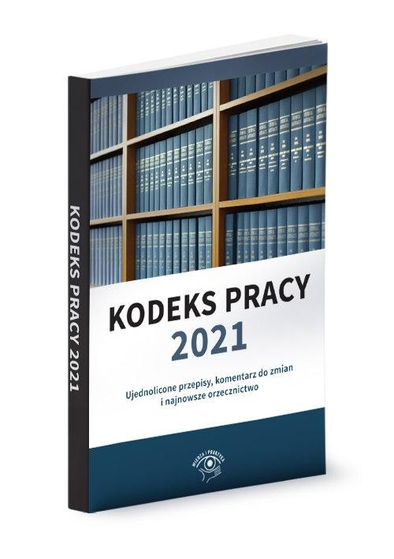

Czas pracy 2021 r. Przepisy z praktycznym komentarzem

– 1 egz wersja papierowa.

Wydawnictwo Wiedza i Praktyka
Rok wydania: 2021
Ilość stron: 180
Oprawa: miękka
Format: B5
ISBN: 978-83-269-9532-3

Osoba do kontaktu:
st.chor.szt. Jarosław KILICHOWSKI
tel. 887-570-158, 261-853-107
Oddział Zabezpieczenia Żandarmerii Wojskowej

